ГУО «Лепельская детская школа искусств» приглашает к сотрудничеству в рамках гуманитарного проекта

1.Название проекта: «Музыкальный мир ребенка»
2. Продолжительность проекта, лет: 24 месяца
3.Организация-заявитель, предлагающая проект
4.УНП 391094367
5.Название: Государственное учреждение образования «Лепельская детская школа искусств» филиал «Домжерицкая детская школа искусств»
6.Адрес: Витебская область, г. Лепель, площадь Свободы, дом 9; электронная почта dshilepel@dshilepel.by
7.Должность ответственного лица: Директор
8.ФИО ответственного лица: Жалейко Юлия Анатольевна
9.Контактные данные для связи: тел. +3752132 3-61-42, +375 33 3467754
10.Целевая группа: дети с инвалидностью в сельской местности
11.Место реализации проекта: Витебская область, Лепельский район, деревня Слобода, филиал «Домжерицкая ДШИ»
12.Обоснование проблемы с учетом исходной ситуации в регионе реализации проекта: реализация данного проекта даст возможность развивать творческие способности детей с инвалидностью на музыкальном инструменте, который позволит детям физически и технически справляться с освоением данного инструмента и как следствие, активизирует концертную и конкурсную деятельность учащихся

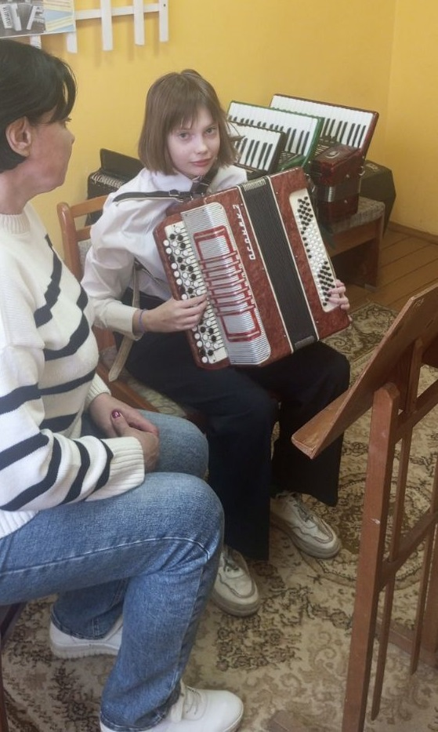
13.Цель проекта: создание условий для музыкального развития, формирования художественно-эстетического воспитания, интеллектуального и духовно-нравственного и физического развития детей с инвалидностью в школе искусств
14.Краткое содержание (суть) проекта:
-создание условий для всестороннего развития детей с инвалидностью;
-подготовка учащихся школы к участию в концертной и конкурсной деятельности;
-укрепление материально-технической базы филиала
15.Финансирование проекта
16.Количество поступлений (план)
- Баян Hohner NOVA II 48/A4252

17. Краткое описание мероприятий в рамках проекта:
- Приобретение необходимого оборудования:
Баян Hohner NOVA II 48/A4252
- Оказать содействие в создании необходимых условий для организации полноценного учебного процесса учащихся школы искусств.
- Создать комфортные условия для обучения детей с возможностью реализации концертной и конкурсной деятельности
Реализация данного проекта даст возможность развивать творческие способности детей с инвалидностью на музыкальном инструменте, который позволит детям физически и технически справляться с освоением данного инструмента и как следствие, активизирует концертную и конкурсную деятельность учащихся.
18. Общий объём финансирования (в долларах США) 1400$
Источник финансирования | Объём финансирование  (в долларах США)
Средства донора | 1400 $
Софинансирование | -
9. Место реализации проекта: Витебская область, Лепельский район, деревня Слобода, филиал «Домжерицкая ДШИ»
10.Контактное лицо: Зинкевич Илона Олеговна
Заместитель директора по воспитательной работе ГУО «Лепельская детская школа искусств» телефон: +37529 5965235
адрес электронной почты: dshilepel@dshilepel.by

The state educational institution “Lepel Children’s Art School” branch “Domzheritsky Children’s Art School” invites you to cooperate within the framework of the humanitarian project “The Musical World of the Child”
1. Name of the project: “The Musical World of the Child “
2. Project implementation period: 24 months
3.The applicant organization proposing the project
4.UNP 391094367
5. Applicant organization proposing the project: State educational institution “Lepel Children’s Art School” branch “Domzheritsa Children’s Art School”
6.Address: Vitebsk region, Lepel, Svobody square, house 9; e-mail dshilepel@dshilepel.by
7. Position of the responsible person: Director
8.Full name of the responsible person: Zhaleiko Yulia Anatolyevna
9.Contact details for communication: tel. +3752132 3-61-42, +375 33 3467754
10.Target group: children with disabilities in rural areas
11.Project implementation location: Vitebsk region, Lepel district, village Sloboda, branch of “Domzheritskaya DSHI”
12.Justification of the problem taking into account the initial situation in the region where the project is implemented: the implementation of this project will provide an opportunity to develop the creative abilities of children with disabilities on a musical instrument, which will allow children to physically and technically cope with mastering this instrument and, as a result, will activate the concert and competition activities of students
13.The goal of the project: to create conditions for musical development, the formation of artistic and aesthetic education, intellectual, spiritual, moral and physical development of children with disabilities in the art school
14. Brief summary (essence) of the project:
-creation of conditions for the comprehensive development of children with disabilities;
-preparation of school students for participation in concert and competition activities;
-strengthening the material and technical base of the branch

15. Project financing
16. Number of receipts (plan)
1. Accordion Hohner NOVA II 48/A4252
17. Brief description of the activities within the project:
• Purchase of necessary equipment:
Hohner NOVA II 48/A4252 accordion
• Provide assistance in creating the necessary conditions for organizing a full-fledged educational process for students of the art school.
• Create comfortable conditions for teaching children with the possibility of implementing concert and competitive activities
The implementation of this project will provide an opportunity to develop the creative abilities of children with disabilities on a musical instrument, which will allow children to physically and technically cope with mastering this instrument and, as a result, will activate the concert and competitive activities of students.
18.Total funding (in US dollars) $1400
Source of financing | Amount of financing  (in USD)
Donor funds | 1400 $
Co-financing | -
9. Location of the project: Vitebsk region, Lepel district, Sloboda village, branch of the Domzheritskaya Children's Art School
10. Contact person: Ilona Olegovna Zinkevich
Deputy Director for Educational Work, State Educational Institution "Lepel Children's Art School" phone: +37529 5965235
email address: dshilepel@dshilepel.by

